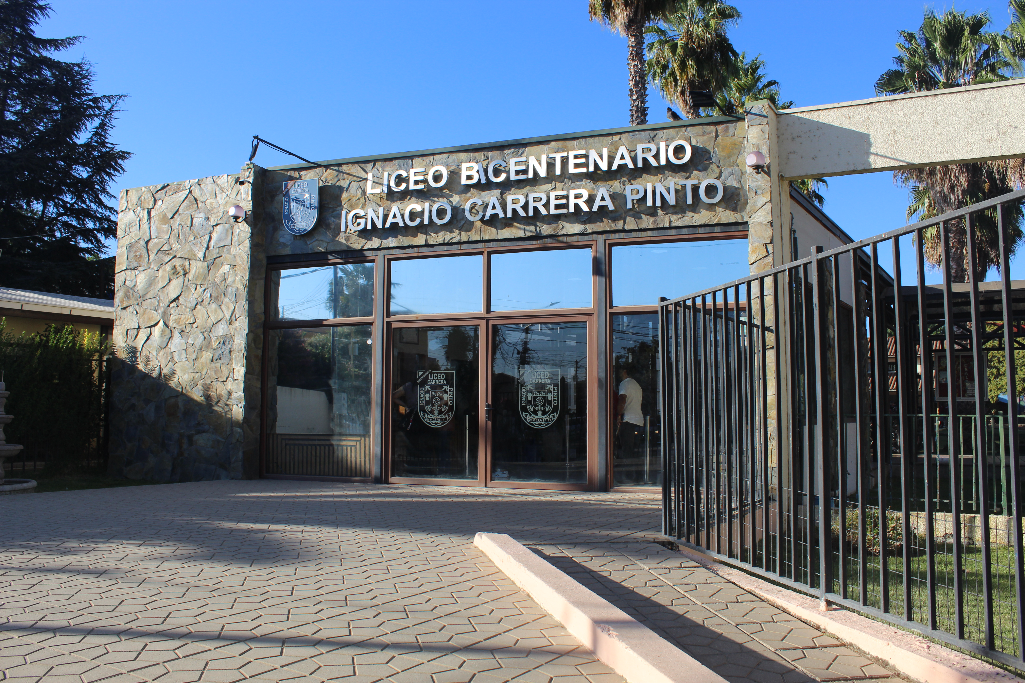  Plan de formacion ciudadadna 2026 | ¿Qué hace valiosa la democracia? Reconocer el valor de la democracia nos señala explícitamente que no podemos ser indiferentes en la manera en que entendemos y vivimos la democracia socialmente, pues esto afectaría el valor que le asignemos a la democracia frente a otras opciones de ordenamiento social y moral. Lo que afirmamos es que el concepto de democracia no es neutro, sino que compromete una cierta forma de mirar el mundo; hay un implícito moral en la decisión conceptual que asumimos frente a la democracia.

Identificación
Escuela o Liceo | Liceo Bicentenario Ignacio Carrera Pinto
RBD | 2329-9
Dependencia | Municipal
Tipo de enseñanza | Científica Humanista
Niveles de Educación que imparte | 7 y 8° Básico y Enseñanza Media
Cantidad de cursos | 34
Dirección | Juan Bautista Pastene 1000
Comuna | San Vicente
Región | O´Higgins
Teléfono | 722572976
E-mail | Dirección@licap.cl
Página Web | Licap.cl

FUNDAMENTACIÓN
El Liceo Bicentenario Ignacio Carrera Pinto presenta su Plan de Formación Ciudadana 2026, una estrategia educativa diseñada para integrar valores democráticos y virtudes cívicas en la comunidad escolar. Este documento fundamenta su propuesta en la Ley N° 20.911, estableciendo que la democracia no es un concepto neutro, sino un compromiso ético que debe vivirse activamente en el aula. A través de ejes estratégicos como la participación, la convivencia y los derechos humanos, el liceo busca formar estudiantes críticos y responsables. La planificación incluye acciones concretas como talleres de ciudadanía, cumbres de líderes estudiantiles y proyectos de cuidado medioambiental. Finalmente, el plan promueve el uso de tecnologías digitales y metodologías participativas para fortalecer el sentido de pertenencia y el respeto por la diversidad cultural.
Basado en la información proporcionada en los documentos, el diseño del Plan de Formación Ciudadana 2026 para el Liceo Bicentenario Ignacio Carrera Pinto se estructura bajo el marco de la Ley N° 20.911, integrando los objetivos del Currículum Nacional con el Proyecto Educativo Institucional (PEI).
El plan reconoce que la democracia no es un concepto neutro, sino que compromete una visión ética y moral del mundo que debe ser vivida socialmente. Para el ciclo 2026, el diseño se articula en cuatro ejes principales definidos por el Ministerio de Educación:
Las orientaciones del Ministerio de Educación, menciona que dichos planes para el ciclo 2026 deben integrar los siguientes ejes:
EJES | DESCRIPCIÓN
Participación democrática | - Para fomentar el ejercicio de una ciudadanía activa y responsable, no solo mediante el conocimiento de instituciones, sino a través de la práctica en la comunidad escolar. Práctica activa en la comunidad escolar.
Convivencia y Derechos Humanos | Para promover una cultura de respeto, valoración de la diversidad y resolución pacífica de conflictos dentro del aula.
Formación Ética y Política | Reflexión sobre medioambiente y desarrollo sostenible
Gestión Institucional | El plan debe ser transversal, influyendo en el Currículo Nacional, la convivencia escolar y la gestión del liderazgo docente

El plan busca alcanzar nueve objetivos fundamentales, entre los que destacan:
- Promover la comprensión de los derechos y deberes ciudadanos.
- Fomentar una ciudadanía crítica, responsable y creativa.
- Valorar la diversidad social y cultural del país.
- Garantizar una cultura democrática, ética, transparente y de probidad en la escuela.
Religión y Lenguaje y literatura, se planifican acciones de integración que promuevan el compromiso, la responsabilidad y la participación. Por ejemplo, Talleres Acle donde se promueve la participación, el compromiso y el desarrollo de hábitos saludables. Actividades extra programáticas como la celebración del Día del alumno, el Día de la Actividad Física, el Día de los Padres y Apoderados, celebración del aniversario y exposiciones y presentaciones artísticas.

El diseño contempla siete acciones clave con responsables y cronogramas específicos:

- Talleres de Ciudadanía y Elecciones: (Abril - Diciembre) Realización de talleres en Orientación y procesos electorales para elegir representantes estudiantiles (CEAL), de padres y apoderados.
- Charlas de Actualidad y Nacional: (Abril - Diciembre) En la asignatura de Historia, se debatirán temas como el proceso constituyente y la actualidad nacional.
- Cumbre Liceana: (Agosto - Diciembre) Jornada de reflexión de dos días liderada por el CEAL sobre necesidades locales y nacionales.
- Autocuidado y Medioambiente (Interdisciplinario): (Abril - Diciembre) Proyectos que vinculan la defensa de los derechos humanos con la protección del entorno.
- Semana de la Chilenidad: (Agosto - Octubre) Actividades que promueven el sentido de pertenencia y la valoración de la identidad cultural.
- Debates en Orientación: (Marzo - Diciembre) Espacios de retroalimentación para trabajar la tolerancia y el pluralismo.
- Actos Cívicos Mensuales: (Marzo - Noviembre) Instancias para inculcar valores cívicos y responsabilidad comunitaria por niveles.

Para fortalecer este plan, se incorpora:
- Metodologías participativas: Escucha activa, retroalimentación bidireccional y uso de TIC para fomentar el debate.
- Proyectos colaborativos: Trabajo en retos reales de la comunidad local.
- Espacios informales: El plan debe ser visible no solo en el aula, sino también en recreos, biblioteca, gimnasio y talleres ACLE, promoviendo la convivencia diaria como motor del aprendizaje ciudadano

- Elección de CEAL 2026 se centra en la participación activa y el aprendizaje de los procesos democráticos dentro del Liceo Bicentenario Ignacio Carrera Pinto.
Se desglosa en dos componentes principales:
1. Talleres de Ciudadanía
- Contexto: Se llevan a cabo durante el horario de la asignatura de Orientación.
- Objetivo: Analizar los deberes y derechos que conlleva el ser ciudadano. Se busca promover la comprensión del concepto de ciudadanía en el marco de una república democrática para formar ciudadanos activos.
2. Elecciones de Representantes
Los estudiantes participan en tres instancias democráticas fundamentales para elegir a sus líderes:
- Elección de Directivas de Curso: El proceso básico de organización por nivel.
- Formación del TRICEL: Constitución del Tribunal Calificador de Elecciones escolar.
- Elección del CEAL: Proceso de elección del Centro de Alumnos del liceo.

Además, el plan destaca que este modelo democrático se extiende a otros estamentos, incluyendo las elecciones para la directiva del Centro General de Padres y Apoderados, el Comité Paritario y el Consejo Escolar.

Detalles de Implementación
- Objetivos Legales: Apunta a garantizar una cultura de transparencia y probidad, además de fomentar una cultura democrática y ética en la escuela.
- Cronograma: Se ejecuta entre abril y diciembre.
- Responsables: La coordinación recae en el equipo de Orientación, Profesores Jefes, Encargados de Convivencia, los Asesores del CEAL y el Asesor del Centro de Padres.
- Recursos: Se utiliza material audiovisual, documentos físicos y digitales, además de campañas de difusión dentro del establecimiento

- La Cumbre Liceana se organiza como una instancia de reflexión y encuentro que se desarrolla en varias etapas, culminando en un evento de dos días fuera del establecimiento. Según los documentos, su organización sigue estos puntos clave:
- Fase de Reflexión Previa: El Centro de Alumnos (CEAL) es el encargado de generar jornadas de reflexión dentro de cada curso. El objetivo de estas sesiones es analizar la realidad y las necesidades tanto a nivel local como nacional.
- Encuentro de Líderes: La actividad principal consiste en un encuentro que reúne a los líderes de cada curso del liceo.
- Duración y Localización: Esta cumbre tiene una duración de dos días y se lleva a cabo en un lugar externo al Liceo Bicentenario Ignacio Carrera Pinto.
- Responsables de la Organización: El proceso es liderado por el Director, el Equipo de Orientación, los Profesores Jefes y la Profesora Asesora del Centro de Alumnos.
- Logística y Recursos: Para su ejecución, el plan contempla recursos para alimentación, transporte y alojamiento, además de materiales físicos, virtuales y audiovisuales.
- Cronograma: La actividad está programada para iniciarse en agosto y finalizar en diciembre.
El objetivo central de esta cumbre, enmarcado en la Ley N° 20.911, es promover en los estudiantes el conocimiento y análisis del Estado de Derecho, la institucionalidad del país y la formación de virtudes cívicas.

- La Semana de la Chilenidad, que se celebra en el marco de las festividades de septiembre. Esta iniciativa busca promover el sentido de pertenencia, los valores patrios y la identidad cultural para fortalecer los lazos y la valoración de la diversidad en la comunidad escolar.
Los detalles clave de esta celebración son:
- Actividades Principales: Incluye la celebración de la propia Semana de la Chilenidad, las Fiestas Patrias y el Día de las Glorias del Ejército.
- Eventos Específicos: Se organiza un campeonato interno de Cueca, se participa en el desfile comunal y se realizan diversas actividades lideradas por el Centro de Alumnos (CEAL).
- Cronograma: Aunque el punto álgido es en septiembre, la acción tiene una fecha de inicio en agosto y termina en octubre.
- Esta acción apunta a fomentar la valoración de la diversidad social y cultural del país, además de incentivar la participación estudiantil en temas de interés público.
La organización está a cargo de los departamentos de Artes, Lengua y Literatura, el CRA (Centro de Recursos para el Aprendizaje) y los Profesores Jefes.

Como medio de verificación del cumplimiento de estas actividades, el liceo utiliza registros de asistencia, planificaciones y la invitación a la Ceremonia de Cierre de la actividad

- La acción denominada "Charlas relacionadas con la historia y actividades realizadas en la comuna y con la actualidad nacional" y se desarrolla principalmente en las asignaturas de Historia, Geografía y Ciencias Sociales.
Descripción de las Actividades
- Reflexión sobre la Actualidad: Se estimula a los estudiantes a reflexionar sobre la realidad nacional a través de conversaciones grupales basadas en textos leídos o escuchados en clase, así como en temas de su interés.
- Charlas de Motivación: Se implementan charlas y actividades diseñadas específicamente para motivar la participación ciudadana activa.
Busca fomentar el ejercicio de una ciudadanía crítica, responsable, respetuosa, abierta y creativa en los estudiantes.

Detalles Operativos
- Cronograma: Las actividades se ejecutan de abril a diciembre.
- Responsables: La implementación está a cargo del Equipo Directivo, los Profesores Jefes y los Profesores de asignatura.
- Recursos: Se utiliza material audiovisual, además de documentos tanto físicos como digitales.
- Medios de Verificación: El cumplimiento se registra mediante listas de asistencia, fotografías y videos que evidencien la participación de los alumnos en estas actividades cívicas.

Dentro del Plan de Formación Ciudadana 2026 del Liceo Bicentenario Ignacio Carrera Pinto, también incluye las temáticas de autocuidado y medioambiente se abordan de manera transversal y a través de acciones específicas que buscan vincular la ética, los derechos y la participación activa de los estudiantes.
Estas temáticas se organizan principalmente en dos acciones del plan y un eje formativo:

1. Eje de Formación Ética y Política
El medioambiente es considerado un tema contemporáneo fundamental dentro de este eje El objetivo es que los estudiantes reflexionen sobre la ética en el espacio público y los modelos de desarrollo sostenible para formar una visión crítica frente a los desafíos globales
.
2.: Proyectos Interdisciplinarios
Esta acción se centra en la ejecución de proyectos que vinculan el medioambiente con la defensa de los derechos humanos
.
Descripción: Se busca motivar la participación activa de los alumnos mediante clases dinámicas donde puedan dar sus opiniones e involucrarse en la conversación sobre estos temas
.
Objetivo Legal: Promover el compromiso con los derechos humanos reconocidos en la Constitución y tratados internacionales, con énfasis en los derechos del niño
.
Cronograma: Se desarrolla de abril a diciembre bajo la responsabilidad de los profesores de asignatura
.
- Talleres y Debates en Orientación
El autocuidado y el cuidado del medioambiente se utilizan como herramientas para fortalecer la convivencia y el respeto a la diversidad
.
Descripción: En las horas de Orientación y Consejo de Curso, se organizan talleres y debates sobre estas temáticas
Estos espacios sirven para recoger ideas de los alumnos y proyectar objetivos comunes como curso
Objetivo Legal: Fomentar la tolerancia y el pluralismo al permitir la expresión de distintas opiniones en un marco de respeto

Cronograma: Esta acción tiene una duración más extensa, desde marzo hasta diciembre, y es liderada por los profesores jefes y de asignatura

Además de las acciones mencionadas, el plan integra la promoción de hábitos saludables a través de los Talleres ACLE y actividades extra programáticas como el Día de la Actividad Física, reforzando así el concepto de autocuidado desde una perspectiva integral

- Actos Cívicos mensuales por nivel constituyen la Acción 7 del Plan de Formación Ciudadana 2026 del Liceo Bicentenario Ignacio Carrera Pinto.
A continuación, se detallan sus características principales:
- Propósito: Tienen como fin primordial inculcar valores cívicos, responsabilidad comunitaria y fomentar la participación ciudadana entre los estudiantes.
- Dinámica y Espacio: Se utilizan las horas de Orientación y Consejo de Curso como el espacio formal para estas instancias. En ellas se busca que los alumnos puedan retroalimentar a sus compañeros, recoger ideas y proyectar objetivos comunes, promoviendo siempre los valores democráticos.
- Temáticas Transversales: Durante estos actos y los espacios de consejo de curso asociados, se realizan talleres y debates que incluyen temas de Autocuidado y Cuidado del Medio Ambiente, orientados a trabajar la tolerancia y la libre expresión de opiniones.
- Organización Temporal:
  - Inicio: Marzo.
  - Término: Noviembre.
  - Frecuencia: Se realizan de forma mensual y están organizados por niveles educativos.
- Responsables: La ejecución de estos actos recae en los Profesores Jefes.
- Medios de Verificación: El cumplimiento de esta acción se constata a través de los registros de asistencia de los cursos que participan en cada nivel.

